VẬT LÝ – KHỐI 10 – TUẦN 7
Tiết 13 _ BÀI 30. QUÁ TRÌNH ĐẲNG TÍCH
ĐỊNH LUẬT CHARLES
- NỘI DUNG BÀI HỌC
- QUÁ TRÌNH ĐẲNG TÍCH
Quá trình biến đổi trạng thái trong đó thể tích được giữ không đổi gọi là quá trình đẳng tích.
- ĐỊNH LUẬT CHARLES
- Thí nghiệm (SGK)
- Kết quả thí nghiệm
$$\frac{p_{1}}{T_{1}}=\frac{p_{2}}{T_{2}}=…=\frac{p_{n}}{T_{n}} hay p\sim T$$
- Định luật Charles
- Phát biểu: Trong quá trình đẳng tích của một lượng khí nhất định, áp suất tỉ lệ thuận với nhiệt độ tuyệt đối.
- Biểu thức: $p\sim T hay \frac{p}{T}=hằng số$
- ĐƯỜNG ĐẲNG TÍCH
- Định nghĩa: Đường đẳng tích là đường biểu diễn sự biến thiên của áp suất theo nhiệt độ tuyệt đối khi thể tích không đổi.
- Trong hệ trục tọa độ (p, T), đường đẳng tích là một đường thẳng nếu kéo dài sẽ qua gốc tọa độ O.
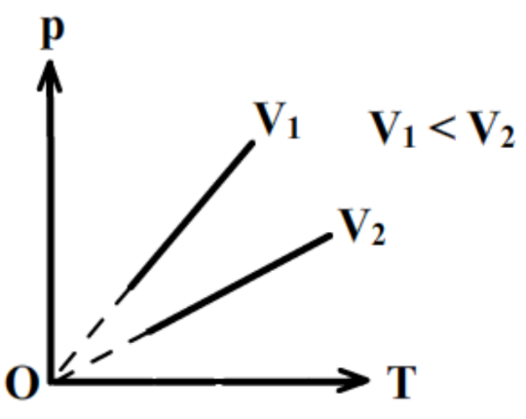
- Ứng với các thể tích khác nhau của cùng một lượng khí, ta có những đường đẳng tích khác nhau.
- Đường đẳng tích ở trên ứng với thể tích nhỏ hơn đường đẳng tích ở dưới.
- CÁC CÂU HỎI CỦNG CỐ
Câu 1. Định nghĩa quá trình đẳng tích?
Câu 2. Phát biểu và viết biểu thức của định luật Charles?
Câu 3. Đường đẳng tích là gì? Nêu đặc điểm của đường đẳng tích?

Tiết 14 _ BÀI 31. PHƯƠNG TRÌNH TRẠNG THÁI KHÍ LÝ TƯỞNG
- NỘI DUNG BÀI HỌC
- KHÍ THỰC – KHÍ LÝ TƯỞNG
- Khí thực (chất khí tồn tại trong thực tế như Oxy, Nitơ, Cabonic…) là khí chỉ tuân theo gần đúng các định luật Boyle – Mariotte và Charles.
- Khí lý tưởng là khí tuân theo đúng các định luật Boyle – Mariotte và Charles.
- Trong đời sống kỹ thuật, nếu không yêu cầu độ chính xác cao, ta có thể áp dụng các định luật của chất khí lý tưởng để tính áp suất, thể tích, nhiệt độ của khí thực.
- PHƯƠNG TRÌNH TRẠNG THÁI KHÍ LÝ TƯỞNG
$$\frac{{p_{1}V}_{1}}{T_{1}}=\frac{{p_{2}V}_{2}}{T_{2}}=…=\frac{p_{n}V_{n}}{T_{n}} hay \frac{pV}{T}=hằng số$$
- QUÁ TRÌNH ĐẲNG ÁP
Quá trình biến đổi trạng thái trong đó áp suất được giữ không đổi gọi là quá trình đẳng áp.
- ĐỊNH LUẬT GAY - LUSSAC
- Thí nghiệm (SGK)
- Kết quả thí nghiệm
$$\frac{V_{1}}{T_{1}}=\frac{V_{2}}{T_{2}}=…=\frac{V_{n}}{T_{n}} hay V\sim T$$
- Định luật Gay - Lussac
- Phát biểu: Trong quá trình đẳng áp của một lượng khí nhất định, thể tích tỉ lệ thuận với nhiệt độ tuyệt đối.
- Biểu thức: $V\sim T hay \frac{V}{T}=hằng số$
- ĐƯỜNG ĐẲNG ÁP
- Định nghĩa: Đường đẳng áp là đường biểu diễn sự biến thiên của thể tích theo nhiệt độ tuyệt đối khi áp suất không đổi.
- Trong hệ trục tọa độ (V, T), đường đẳng áp là một đường thẳng nếu kéo dài sẽ qua gốc tọa độ O.
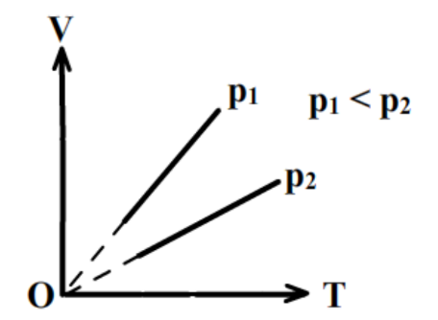
- Ứng với các áp suất khác nhau của cùng một lượng khí, ta có những đường đẳng áp khác nhau.
- Đường đẳng áp ở trên ứng với áp suất nhỏ hơn đường đẳng áp ở dưới.
- ĐỘ KHÔNG TUYỆT ĐỐI
Độ không tuyệt đối là trạng thái nhiệt động học lý tưởng của vật chất, trong đó mọi chuyển động nhiệt của vật chất đều ngừng lại.
- CÁC CÂU HỎI CỦNG CỐ
Câu 1. Phân biệt khí thực và khí lý tưởng?
Câu 2. Viết phương trình trạng thái khí lý tưởng?
Câu 3. Hãy thiết lập phương trình trạng thái khí lý tưởng bằng cách khác (khác cách đã nêu trong video bài giảng)?
Câu 4. Định nghĩa quá trình đẳng áp?
Câu 5. Phát biểu và viết biểu thức của định luật Gay - Lussac?
Câu 6. Đường đẳng áp là gì? Nêu đặc điểm của đường đẳng áp?
Câu 7. Định nghĩa độ không tuyệt đối?

